潮州古城南澳岛汕头小公园半自助6日游
（逢周三、周五发团，一人成团铁发）
·想用最短的时间，带您享用最地道的南澳海鲜餐，品尝最特色潮汕最Q弹美味的牛肉丸和牛肉火锅！
·本行程是由专业团队测试几十回才找到的绝密景点。甚至，连当地人都不知道，这些景点也许是导航不到的，也许只是当地人家的一个后花园，但是都是绝家的观景点，希望能带给大家一次不一样的旅途~祝旅途愉快~
·有时候，把自己困在远离城市的地方一些时间，可能可以收获更多，当你眼前只有辽阔海岸，当你的耳边只有寂寥海风的时候，你会觉得很多喋喋不休的事情如此遥远和无意义，让我们带你感受慢悠悠的生活！
★ 寺院祈福·听古刹禅音；
★ 漫游潮城·人力车游古城；
★ 老街旧巷·漫游古城、牌坊街聆听老城故事；
★ 民国风情·民国茶馆品茶听曲+非遗体验；
★ 观赏潮州网红【一江两岸灯光盛宴】和【湘子桥“光影秀”】
★ 邂逅海岛·抖音7大隐秘网红打卡地探秘；
★ 畅游南澳·绝美环岛沿海海景公路；
★ 文艺青年，畅游汕头老城，打卡小公园。
★ 住一晚南澳岛上酒店，三晚汕头酒店，一晚潮州酒店。
天数 | 行程安排 | 用餐 |  |  | 酒店
D1 | 接机/酒店 | 自理 | 自理 | 自理 | 汕头商务型酒店
D2 | 酒店/南澳岛探秘抖音七大网红地打卡 | 含 | 自理 | 自理 | 南澳岛舒适酒店（准四星标准未挂牌）
D3 | 酒店/潮州/开元寺/牌坊街/广济城楼 | 含 | 含潮汕风味餐 | 自理 | 潮州/汕头商务型酒店
D4 | 酒店/汕头老城/小公园/礐石风景区/白花尖大庙 | 含 | 含牛肉火锅餐 | 自理 | 汕头商务型酒店
D5 | 酒店/睡到自然醒后可自己下载攻略或根据小潮向导提供攻略畅游 | 含 | 自理 | 自理 | 汕头商务型酒店
D6 | 酒店/根据大交通时间返回/接送机场 | 含 | 自理 | 自理 | 温馨的家
- 昆明-潮汕-酒店
自行抵达潮汕（潮汕站/揭阳机场）后接送入住酒店，放好行李，稍作歇息。
第二天 酒店-南澳岛-青奥湾
08：00-10：00车赴广东最美的海岛——南澳岛，网红打卡①跨海大桥·9.34公里无敌海景，绝美公路；
10：00-12：00网红地打卡②长尾山灯塔，南澳大桥最美角度视野，调好滤镜，记录美好！车游新南澳外滩—【前江湾海滨路】，堪称“维多利亚港”之美。后游粤东明珠南澳岛的青澳湾；网红地打卡③：海之梦观景长廊近观海潮；有“东方夏威夷”美誉的【青澳湾海滨浴场】较之“夏威夷”有过之而无不及，网红地打卡④：青澳湾沙滩后游览【北回归线标志塔--自然之门】（约 40 分钟）“自然之门”位于南澳岛东端的青澳湾。网红地打卡⑤：北回归线标志塔广场，北回归线广场占地 33 亩，由汕头市中环投资有限公司捐建，北回归线标志塔总设计师郑少文没计融合了天文现象和常识。叫做自然之门。建在北纬：23·26’38.45”，东经 117·07’50.89”。对标志塔主体石柱干挂零件采用抗腐蚀的不绣钢，整个球体像载人航天飞机返回舱，球体内各个支撑点均匀的撑开，保证了球体的均匀和稳固。并可承受 12 级台风，返回路程上网红地打卡⑥：【半山半海电力风车厂——蛴仔澎】我国沿海地区最大的风能发电场——风车山。
17:00后游览网红地打卡⑦南澳白鹭生态公园（约30分钟），白鹭生态公园以北面坑水库湖体为中心，依山傍水，环境幽雅，原是南澳白鹭栖息地之一。
19:00入住酒店
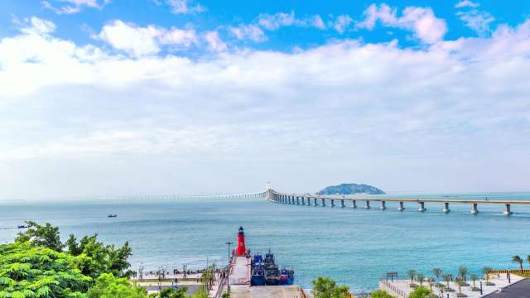
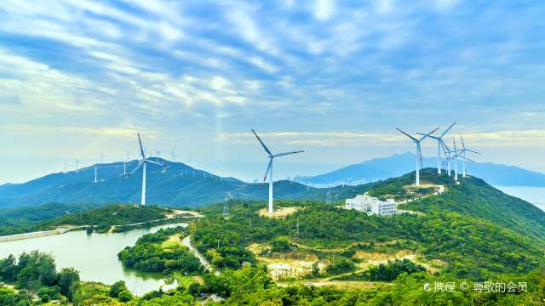
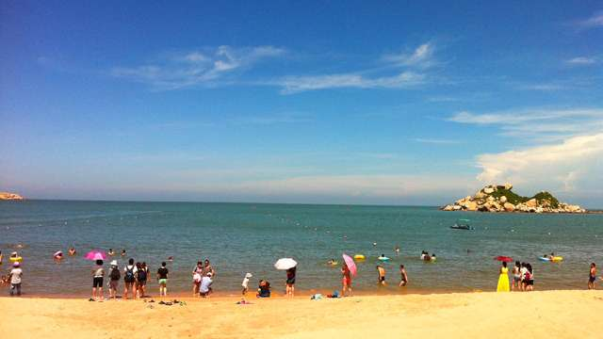

用餐：早餐：敬请自理 午餐：自理 晚餐：敬请自理
住宿：南澳岛
第三天 潮州-牌坊街-开元寺
8:00酒店享用早餐
9:00前往国家历史文化名城—【潮州】，
10:00游览牌坊街聆听故事——步行游览全国最长、牌坊最多、集潮州名小食、特产、潮绣、木雕、蜡石等传统工艺于一体的旅游商品街；—【太平路牌坊古街】（约 60 分钟）、【甲第巷】、豪门宅第，观驷马拖车、百鸟朝阳、四点金等建筑格局；坐人力车，慢摇潮州古城(坐人力车或电瓶车,自费10元/人）。
11:00往【百年小吃店】，亲品潮州传统名小食“潮州春饼”：它呈长方形，里面主要是去皮的绿豆，配以冬菇、虾米、肥猪肉，咸香味！金黄美观，外酥里嫩，味浓香郁。“鸭母捻”：类似于北方的汤圆，加上鹌鹑蛋、银耳、莲子、百合、白果、绿豆等配料，一碗小甜点，应有尽有，十分清甜。
12:00享用潮汕风味美食宴。（温馨安排下午茶点心一人一份）
13:00游览“古代建筑艺术明珠”美誉的【开元寺】寺院祈福，听古刹禅音(约 40 分钟),至今仍保持着与日本东大寺相似的唐宋宫殿式建筑壮严肃穆的风格,至今己有 1260 多年的历史。
红铜香炉——（手轻抚香炉围绕一圈，诚心许愿，寓意：心想事成圆满达愿）
14:00观赏韩江风光及修复一新的【宋明代古城墙】及【广济城楼】，漫步【滨江文化长廊】（约 30 分钟）
14:30近观世界第一座启闭式吊桥的四大古桥之一【湘子桥】（不上桥），其“十八梭船二十四洲”的独特风格与赵州桥、洛阳桥、芦沟桥并称中国四大古桥。
15:00【民国茶馆喝茶听曲】午后时分，在老茶馆品一杯正宗功夫茶，观赏唱腔优美的潮剧；来一次心灵与空间的对话，煮茶闻香听琴；茶馆平日语音绕梁，复古精美的摆设器具带您重回旧时光。
注意事项：
载阳茶馆（每桌8人，请配合工作人员及导游人员安排）含工夫茶一泡，茶点三份，边喝茶边听曲看戏。节目安排为潮汕
当地最右特色传统的弦诗乐、潮剧。表演时间为2点，3点，4点。每拍节目大约半小时。
温馨提示：茶馆为发扬潮州非遗文化，召集不少名家无偿演出。偶有特殊情况无法如期演出敬请谅解。
前往观赏潮州网红【一江两岸灯光盛宴】和【湘子桥“光影秀”】（每晚19:00-22:00亮灯,广济桥“光影秀”每晚20:00/21:00整点开始，如因检修需要暂停夜景亮灯或其它不可抗力原因导致无法参观不作赔偿），本次亮灯工程的设计团队曾负责G20峰会、杭州西湖夜景，由央视的灯光控制师亲自操刀，整个设计周期将近三个月，自17年12月25日开工，施工工期是45个日历天，近1000个小时。完成200公里管线敷设，近7万套灯具安装，涉及一江两岸6平方多公里范围，主要亮灯工程分布从金山大桥到韩江大桥沿江两岸，包括金山大桥、韩文公祠、笔架山、韩师大门、东西堤岸、广济桥、韩江大桥、凤凰洲公园、北阁佛灯、城门古城墙、牌坊街、颐园十三个节点），后入住酒店休息。
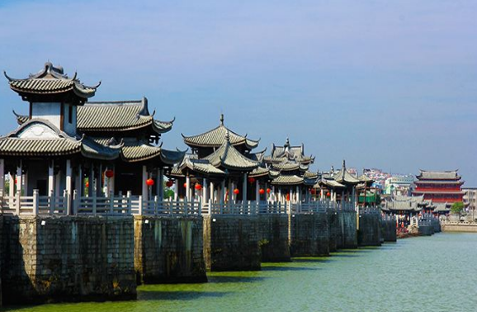
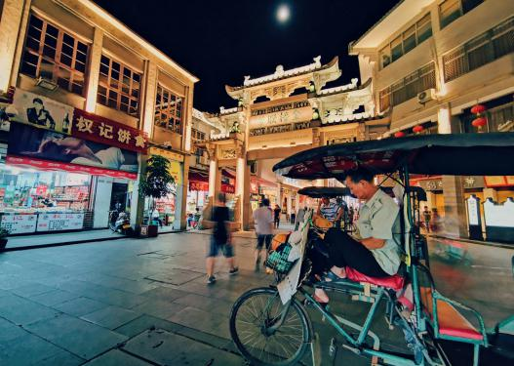
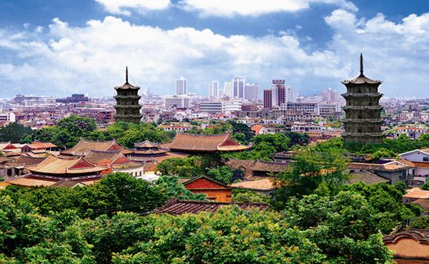

用餐：早餐：含 午餐：潮汕风味美食宴 晚餐：敬请自理
住宿：潮州/汕头
（备注：行程先后游览顺序可由导游根据实际情况，在告知客人并征得客人同意下确保不减少或缩短游览景点的情况下，导游调整先后游览次序，请见谅）
- 汕头老城-小公园-文化馆
09:00-11:00 睡到自然醒后乘车前往【汕头老城】。汕头老城是指汕头市榕江北岸的旧城区。这里云集着大量建于20世纪初期的建筑，骑楼、商铺、略显芜杂的街道等都透露着汕头老城独特的历史风情。这里曾是汕头市非常繁华的商业中心，永平酒楼、汕头邮政总局大楼、老妈宫等历史建筑依然保留着原始风貌，诉说着曾经的辉煌。
11:00-12:00 午餐：品尝周星驰电影【食神】中濑尿牛肉丸火锅；
12:00-13:00 前往【汕头小公园】，小公园片区的骑楼和街路，基本仿造巴黎街区样式，呈扇形放射状分布；加上两侧的旧街坊“四永一升平”，东部的旧“盐埕头”、北面的红亭、南面的“汕头港”，形成了具有20世纪30年代建筑特色的繁华商业区、居民区。片区内的百货大楼高7层，前身是1932年华侨集团集资创办的“南生公司”，为解放前汕头第二高楼，是老汕头的标志性建筑及小公园的象征之一。
13:00-14:00 前往汕头标志—【礐石风景区、登飘然亭】（约60分钟）观汕头韩江、练江、榕江三江汇流之胜景，汕头的全景更是一目了然，礐石风景名胜区，位于汕头市的濠江区礐石海南岸，与金平区隔海相望，是广东省第一批省级风景名胜区，首批国家4A级旅游区，汕头八景之首。礐石风景区位于汕头海湾南面，由沿海台地和43座山峰组成，具有海、山、石、洞和人文景观等综合特色。
14:00-15:00 参观“潮汕民俗文化大观园”--【白花尖大庙】，也称九天娘娘庙，又名“九天玄女”，传说为上古女神，人头鸟身，是圣母元君弟子、黄帝之师，辅助黄帝战胜蚩尤安定天下而得敕封为女神。
16:00 结束行程，返回酒店。
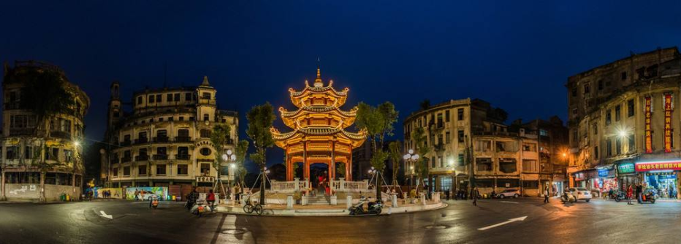
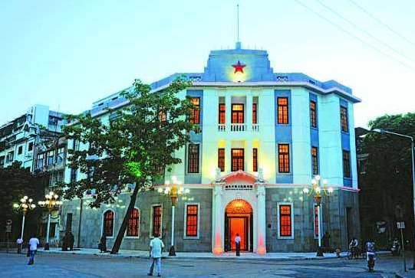

用餐：早餐：含 午餐：含牛肉火锅 晚餐：敬请自理
住宿：汕头
（备注：行程先后游览顺序可由导游根据实际情况，在告知客人并征得客人同意下确保不减少或缩短游览景点的情况下，导游调整先后游览次序，请见谅）
第五天 汕头-自由活动
睡到自然醒，后自由活动一天。
（不含餐，可以自行前往酒店附近寻找美食，推荐品尝潮汕砂锅粥、白粥小菜、“鱼饭”、汕头肠粉等等）
用餐：早餐：含 午餐：敬请自理 晚餐：敬请自理
住宿：汕头

第六天 汕头-昆明
根据大交通时间，提前乘车前往机场；

潮汕段商务型：格林豪泰天山店，维也纳（3好），索顿（广厦店），铂晶大酒店，皇格大酒店，嘉和海景大酒店，城市便捷（广厦店），欢畅四季酒店，维也纳酒店（汕头广夏新城店），君潮酒店，柏丽艾尚酒店(汕头高铁站珠池路店)，欧爵大酒店，鮀岛宾馆，虹泰宾馆，海润酒店，海逸汇景酒店，龙湖宾馆，海润酒店，豪庭大酒店，金乐大酒店等以实际安排为准；
南澳段商务型：铂雅大酒店，起云阁酒店，天海大酒店，斯维登度假酒店公寓等以实际安排为准；
潮州段商务酒店：潮州花园酒店、兰贵坊酒店、鼎福酒店等以实际安排为准；
- 关于饮食：共含2正潮汕风味餐25元/人/餐＋牛肉火锅25元/人/餐；为酒楼级别餐厅，口味如有不合适，可以自己加菜！不足十人菜量和品种会有所减少或更换，少于8人退餐，如游客自行选择不用餐，费用不退
- 关于房型：我们会尽量确保两位男士住标间，其余均有可能安排大床，如您对房型有要求，请务必在签约前确认房态，若无特殊需求，我们会酌情安排，如遇春节，国庆，旺季奇数出行请预补房差。
3、关于延住：可根据您的需求提供有偿延住服务
4、关于退费：如遇优惠证件或免票证件(如学生证，导游证，老年证、军官证等)的需提前跟导游说明，并在购票前出示优惠证件，按照景区优惠政策，旅行社按照团队价现退对应的门票费用，游客不能以按照景点门市价格要求退费.
5、关于儿童：我们收的儿童费用包含车费及半价餐费，门票自理，建议根据身高当地现买，如携带学生证请提前跟导游说明。
6、所有赠送项目如不使用，不退还费用。
7、有需要代收的请提前和客人讲好，出现客人不交的我们会第一时间通知组团社
8、 最后一天行程结束后我们只含一趟送：餐厅送到机场或者火车站；酒店送到机场或者火车站
9、当天取消的客人会产生当天的房损，车损，餐损（当天不含的不损失）
10、自由活动期间不含餐，车，导游，门票
11、我社接待质量以意见单为准，客人如有投诉意见须在当地及时提出并认真填写意见反馈单，若在旅客在当地无异议，返程后提出的任何投诉问题，我社概不接受；
12、在不少景点的情况下我社有权对行程进行适当的前后调整。
14、行程中的时间为参考时间，具体时间将根据时间情况和导游安排为准。
1、交通工具： 空调旅游车(每人1正座,旅游车不是全程包车，仅提供行程中机场、酒店、景点之间的接送服务，行李请寄存酒店,出发时间根据实际游览时间安排,等待时间不超过40分钟).
2、住宿标准： 商务型酒店标准间(空调、热水、独卫、彩电,每人1床位,产生单男单女调配加床或客人补足房差)；
3、用餐标准： 早 正餐(早餐具体标准由酒店参照团队房含早安排),正餐10人1桌、8菜1汤。
4、门票及导服：景点第一大门票（标明自费的除外）。当地导游服务。
5、儿童：（1.2米以下）只含车费、导服费、半餐，不占床，不含门票，若超高费用自理！
1、旅游意外险
2、航空保险
3、行程所列自费项目
4、自由活动期间车
5、餐及导游服务。
◆附1：出团通知书（包含集合地点、时间、电话及地接社名称、地址、联系人、电话）。
◆附2：友情介绍：
潮汕特色商品：粿品制作模具、金漆木雕、珠绣、潮绣、凤凰单从茶
潮汕风味小吃：甘草水果、潮汕卤水鹅、牛肉粿、砂锅粥、老妈宫粽球、糖葱博饼、芥蓝炒牛肉、猪肠涨糯米

◆附3：旅行需带物品参考：
□身份证 □行程表及日程手册 □旅游鞋及外套（空调车上用） □充电器及电池 □备用近视镜，太阳镜
□T恤、便服及内衣裤 □便鞋及拖鞋 □洗漱用品 □睡衣、泳衣、泳裤 □剃须用品 □化妆品及润肤用品 □相机、摄像机 □女士用品 □防晒太阳油 □防晒帽或伞 □平安药品 □插座转换器

【行程需知必读】
◆我们为您挑选了部份较精华自愿消费项目,并附上了“另行付费项目表”,您可以根据你的情况进行自主选择.导游将利用自由活动期间进行推荐，如果团队中超过半数客人同意参加自费项目则驱车前往！不参加的客人自由活动期间将不提供导游、用车等相关旅游服务,你在自已能够控制风险的范围内选择活动项目。自由活动期间产生经济损失、人身安全等问题由客人自已负责。请保管好您的贵重物品.
◆潮汕有许多特色名小吃,您可以在不含餐的情况下自行前往. 品尝当地美食，要根据自身肠胃情况而定，请勿暴饮暴食,请谨慎选择下海游泳、过山车、骑马、漂流、登山、潜水等带有危险性的娱乐活动.
◆在旅游期间发生质量问题,请立即联系我们,我们将马上为您协调处理,请在旅程结束时如实填写“游客意见调查表”。（若是团队，每团至少请全陪及领队各填一份；若是散客拼团，请每个家庭代表签字），处理客人的投诉以客人在当地所填的“游客意见调查表”为凭证。
◆如遇航班、火车取消、延误及其它政策性调价或人力不可抗拒因素造成行程滞留或变更所产生的费用由客人自理，我社协助安排。
◆导游将利用自由活动时间推荐参加自费项目，如果团队中超过半数客人同意参加自费项目则整团驱车前往，不愿参加的客人请在随车到达的景点周围自由活动；
◆团队机票不能签转、更改或退票。由于客人自身原因没能游览的景点，门票不退，自愿放弃用餐，餐费不退。按成人操作的学生，不退门票差价。
◆自由活动期间产生经济损失、人身安全等问题由客人自已负责。
◆小孩为12岁以下，只含机票、旅游车位、半餐；不占床位、不含火车票，产生门票及其它费用自理；

◆费用不含：旅游意外险，航空保险，行程所列自费项目，自由活动期间车、餐及导游服务。
◆乙方向甲方提供的《旅游安全和注意事项须知》作为本旅游产品合同不可分割的组成部分，具有同等法律效力。乙方已经阅收《旅游安全和注意事项须知》。

◆16周岁以上成人出团时请带好本人的身份证原件，小孩请带好本人户口本原件。
潮汕是我国著名的侨乡，旅游景点众多，潮州湘子桥，汕头南澳岛，汕头礐石风景区，潮州牌坊街，湘子桥。土特产品以南澳海特产、潮汕牛肉丸驰名。
◆夏季较热，应准备防晒物品及化妆品，每天冲凉并更换衣服，也可睡前洗涤晾干。
◆要准备解暑药品随身携带，以防不时之需，单独背包行走最好把包放在胸前。
◆夏季要注意天气预报，遭遇台风要打开车窗的背风侧门窗，让空气流出。
◆在南澳岛海滩戏水时，请注意天气，遇海浪较大，应及时撤离上岸，并不建议下水游泳。
◆潮汕往来人口较为密集，人员流动大，特别是在潮州古城区游览牌坊街时，要注意随身物品安全。
◆潮汕地区当地均以闽南话为主，其余地区方言各异，自助游应注意找好向导或白话普通话均可以沟通。

【旅游需注意事项】
一、气候
属南亚热带海洋性季风气候，冬无严寒、夏无酷暑，一年四季树木常青、鲜花盛开。潮汕每年1月-2月最冷，最低气温9-11°C；7月-8月最热，最高气温33-36°C；5-6月是梅雨季节，7-9月为台风季节，这两个季节都会有大的降雨，出门需携带雨具，另外，若预报有台风时，最好不要出门。潮汕四季瓜果不断，除了从外地输入的瓜果外，本地生产的水果有龙眼、荔枝、香蕉、杨桃、柑橘、柚子等数十种。
二、海鲜
南澳是一个吃海鲜的好去处，它因得天独厚的地理环境和气候条件而盛产海鲜，鱼、虾、蟹、贝、螺、鲍鱼……种类繁多、品质优良，都肉质爽滑，鲜美可口。如吃海鲜时请避免同时饮大量啤酒及吃西瓜，以免造成腹泻。
三、交通
出租车起步价8元（3千米，现在要多加一元等于是9元的起步价），以后每千米2元，超过8公里，每公里加收50%的空返费。一般在离公交候车亭不远的地方都有出租车站牌，较大的商场、卖场或购物中心门口，也设有专门的出租车接客区。乘客可根据计价器上显示的数字支付车费，目前均以“网约车”平台呼叫快车，按照各平台快车标准，均在10元起步价，长途线路会增加司机长途小费等收费，请提前查好目的地路程，避免出现绕路情况。

旅行社名称： 团号：

本人已经认真阅读本须知，同意本须知所列的全部内容。

客人（签）： 时间：
过8公里，每公里加收50%的空返费。一般在离公交候车亭不远的地方都有出租车站牌，较大的商场、卖场或购物中心门口，也设有专门的出租车接客区。乘客可根据计价器上显示的数字支付车费。

旅行社名称： 团号：

本人已经认真阅读本须知，同意本须知所列的全部内容。

客人（签）： 时间：

